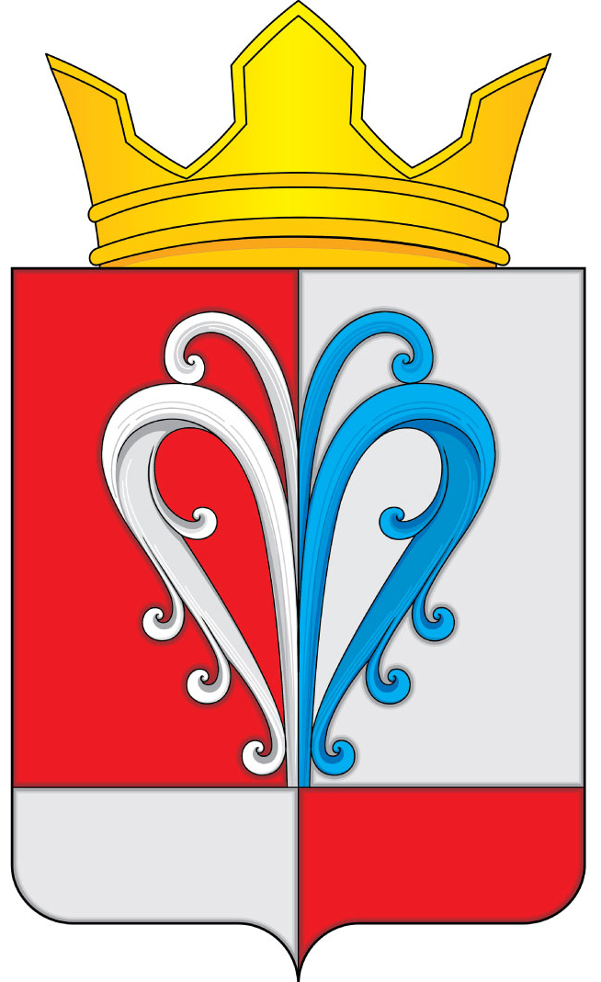

РОССИЙСКАЯ ФЕДЕРАЦИЯ
КАМЧАТСКИЙ КРАЙ
ЕЛИЗОВСКИЙ МУНИЦИПАЛЬНЫЙ РАЙОН
АДМИНИСТРАЦИЯ НАЧИКИНСКОГО
СЕЛЬСКОГО ПОСЕЛЕНИЯ
_____________________________________________________________________________

ПОСТАНОВЛЕНИЕ

27.02.2019 № 09

Об утверждении административного регламента по предоставлению Администрацией Начикинского сельского поселения муниципальной услуги «Выдача уведомления о соответствии планируемых строительстве или реконструкции объекта индивидуального жилищного строительства или садового дома»

В соответствии со статьей 51.1 Градостроительного кодекса Российской Федерации, в соответствии с Федеральным законом от 27.07.2010 № 210-ФЗ «Об организации предоставления государственных и муниципальных услуг», Федеральным законом от 06.10.2003 № 131-ФЗ «Об общих принципах организации местного самоуправления в Российской Федерации»

ПОСТАНОВЛЯЮ:

1. Утвердить административный регламент предоставления Администрацией Начикинского сельского поселения муниципальной услуги «Выдача уведомления о соответствии планируемых строительстве или реконструкции объекта индивидуального жилищного строительства или садового дома» согласно приложению.
2. Настоящее Постановление подлежит опубликованию на официальном сайте Правительства Камчатского края на странице Начикинского сельского поселения.
3. Настоящее Постановление вступает в силу с момента его подписания.
4. Контроль за исполнением настоящего Постановления оставляю за собой.

Глава Начикинского
сельского поселения В.М. Пищальченко

